Невозможно представить 8 марта без цветов. И если папа подарит маме на 8 марта букет живых тюльпанов или мимозы, то ребенок может порадовать любимую мамочку или бабушку самодельными цветами из бумаги.
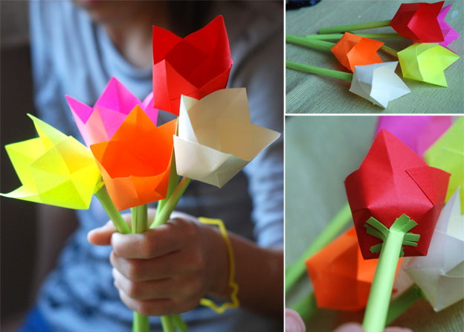
Букет для мамы из цветной бумаги. Если вы готовите два листа бумаги и показать детям, как это делается, они, конечно, сделали бы сами и подготовили букет из весенних цветов для вашей жены.
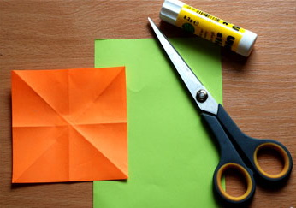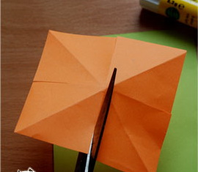
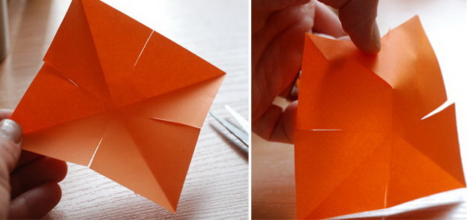
Вам нужно два одинаковых квадрата на бокал цветка и одни прямоугольник, для стебля. Согнуть крест-накрест по диагоналям квадрат, а затем разрезать получившейся треугольник пополам не до конца. (см. фото)
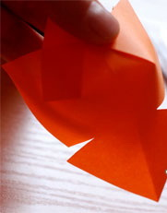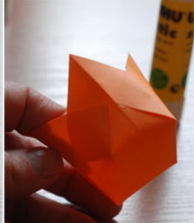
Склеиваем .
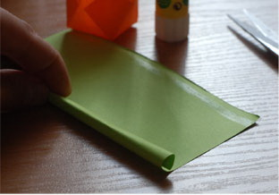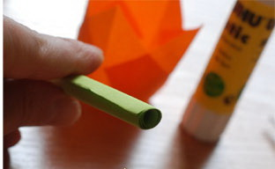
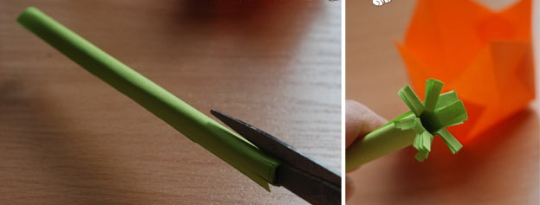
Чтобы сделать стебель, скручиваем бумагу и закрепляем его с помощью клея. Верхнею часть стебля несколько раз надрезать и расправить , чтобы склеить с бокалом тюльпана .
